МИНЕРАЛЬНАЯ ВАТА
ДЛЯ СКАТНОЙ КРОВЛИ, ПЕРЕГОРОДОК, ЧЕРДАЧНЫХ ПЕРЕКРЫТИЙ.
КТИ (г. Саранск)
ОПТОВАЯ ПРОДАЖА СТРОЙМАТЕРИАЛОВ
Прайс действителен с 01.03.2022

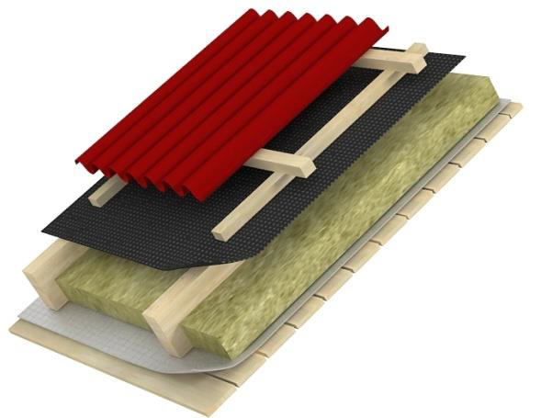 | Наименование | Плотность, кг/м3 | Размер  Длина х ширина, мм | Толщина плиты, мм | Цена м3  Самовывоз с завода г. Саранск | Цена м3  Со склада г. Реутов, МО
 | ПМ-40 | 40-45 | 1000х500 | 50 | 2800 | 3 400
 |  |  |  | 60
 |  |  |  | 70
 |  |  |  | 80
 |  |  |  | 90
 |  |  |  | 100
 |  |  |  | 110
 |  |  |  | 120
 |  |  |  | 130
 |  |  |  | 140
 |  |  |  | 150
 | ПП-60 | 55-65 | 1000х500 | 50 | 3550 | 4 150
 |  |  |  | 60
 |  |  |  | 70
 |  |  |  | 80
 |  |  |  | 90
 |  |  |  | 100
 |  |  |  | 110
 |  |  |  | 120
 |  |  |  | 130
 |  |  |  | 140
 |  |  |  | 150
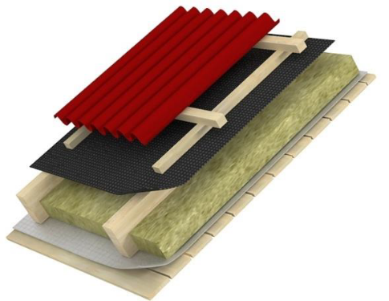 | ПП-80 | 75-90 | 1000х500 | 50 | 4700 | 5 400
 |  |  |  | 60
 |  |  |  | 70
 |  |  |  | 80
 |  |  |  | 90
 |  |  |  | 100
 |  |  |  | 110
 |  |  |  | 120
 |  |  |  | 130
 |  |  |  | 140
 |  |  |  | 150
оптово-розничная продажа строительных материалов
склад г. РЕУТОВ, УЛ. ФАБРИЧНАЯ, 6

тел: +7 (495) 103-40-68
www.luftmarket.ru
ak@luftmarket.ru

